Kulturni dosežki v srednjem veku – delovni list
(učbenik, str. 149-152)
- Primerjaj v tabeli navedene dosežke srednjeveških znanosti z dosežki znanosti starih Grkov in Rimljanov (na straneh 45 in 75). Svoje ugotovitve zapiši: je bila bolj/manj razvita, so odkrili kaj novega …
srednjeveške znanosti | Moje ugotovitve ob primerjavi z antično znanostjo
Astronomija
Astronomi so opazovali zvezde in planete. Astrologi pa so z njihovim opazovanjem napovedovali prihodnost.
Alkimija
Znanje alkimije so iz arabskih dežel prinesli križarji. Alkimisti so izvajali preproste poskuse s kovinami, preučevali so kamnine ali izdelovali zdravilne napitke. Cerkvi se je alkimija zdela skrivnostna, zato so bile mnoge alkimistične knjige prepovedane.
Medicina
Preučevanje človeškega telesa je bilo prepovedano. Moški niso smeli pregledovati in zdraviti žensk. zelo dejavne v medicini so bile ženske, vendar so delovale le v krogu svoje družine oziroma sosedstva (kot babice pri porodih, nudile so prvo pomoč, izdelovale zdravilne napitke). V mestih so bile bolnišnice, kjer so poskrbeli za bolne, revne in stare. Na podeželju so se kmetje obračali na zdravnike in menihe, ki so gojili zelišča.

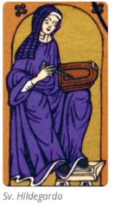
- Kako so v srednjem veku zdravili bolne? Pomagaj si s predstavitvijo sv. Hildegarde (12. stoletje), najbolj znane srednjeveške zdravilke v Evropi.
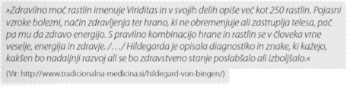

_______________________________________________________________________________________
____________________________________________________________________
____________________________________________________________________
____________________________________________________________________
- Ob sliki opiši prve univerze: kako so potekala predavanja, v katerem jeziku so potekala, kdo je študiral na univerzah …
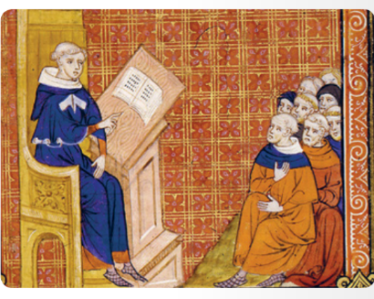
________________________________________________________________
________________________________________________________________
________________________________________________________________
________________________________________________________________
________________________________________________________________
- Oglej si slike in reši nalogo.
  - Zapiši ime družbenega sloja, ki ga slika prikazuje.
  - Zapiši eno značilnost (element) kulture posameznega sloja srednjeveške družbe, ki si jo že spoznal na prejšnjih straneh.
 | družbeni sloj | značilnost kulture
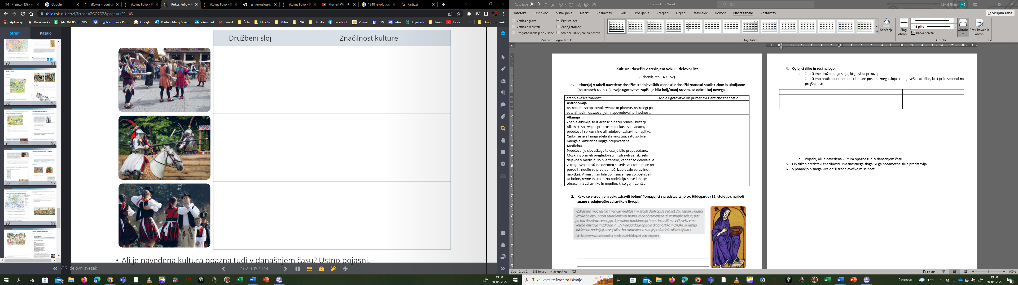

- Ob slikah predstavi značilnosti umetnostnega sloga, ki ga posamezna slika predstavlja.
 | slog in čas | značilnosti
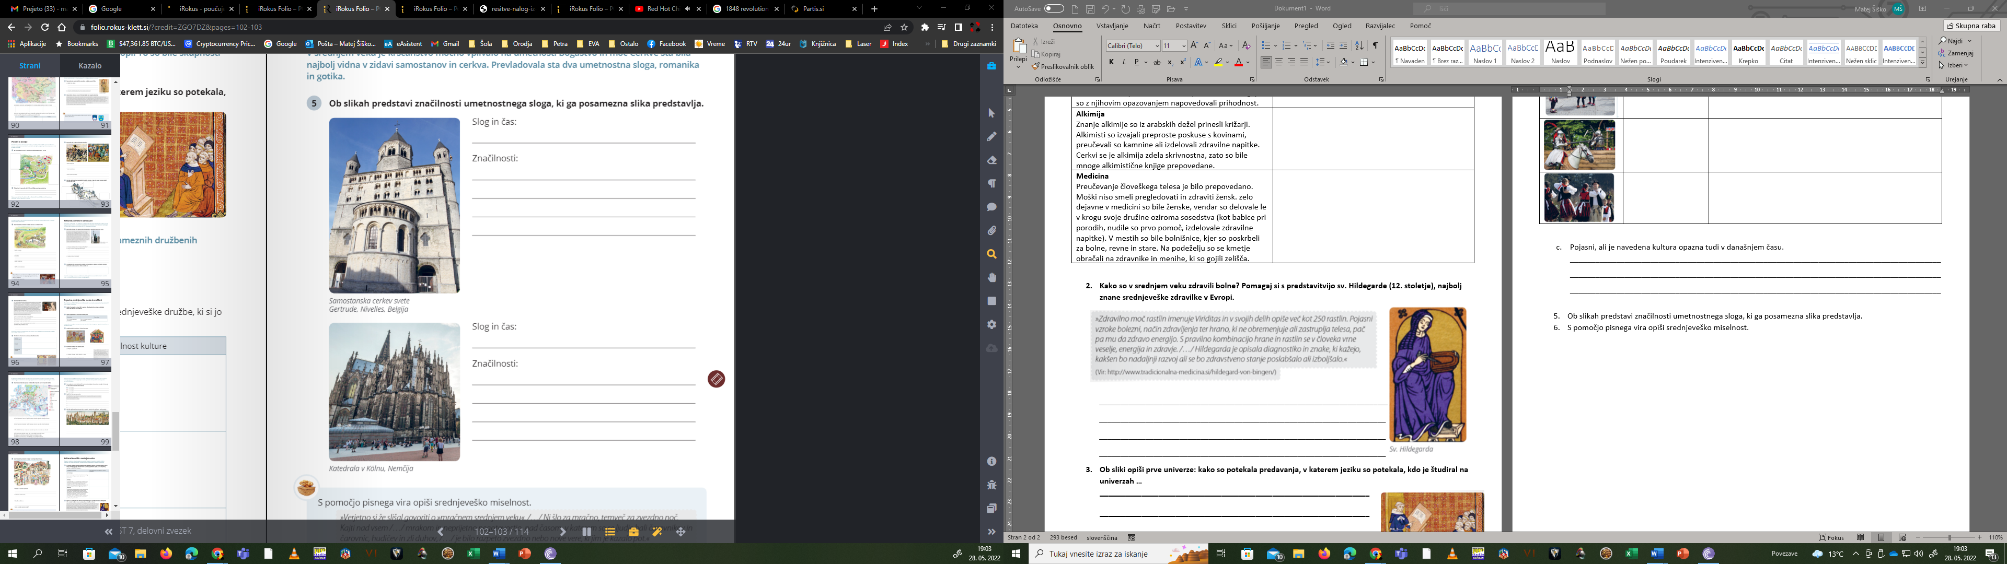

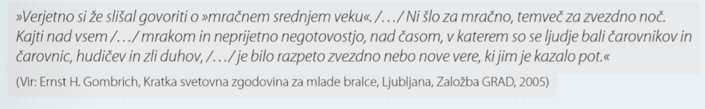
- S pomočjo pisnega vira opiši srednjeveško miselnost.

_________________________________________________________________________________________
_________________________________________________________________________________________
_________________________________________________________________________________________

